**LAPORAN**

**PRAKTIKUM STRUKTUR DATA**

**Pertemuan ke – 4**



Disusun Oleh :

Rendra Eka Herlambang

175410028

**LABORATORIUM TERPADU**

**SEKOLAH TINGGI MANAJEMEN INFORMATIKA DAN KOMPUTER AKAKOM YOGYAKARTA**

**2018**

**SEARCHING**

1. **TUJUAN**

-Mahasiswa dapat membuat program searching

- Mahasiswa mampu mengimplementasikan searching

- Mahasiswa mempu mengubah model ke binery

-Mahasiswa mampu memodifikasi model searching

1. **PEMBAHASAN PRAKTIK**

.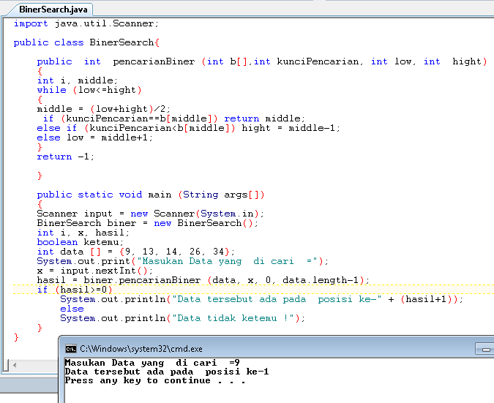

Pembahasan

import java.util.Scanner;

public class BinerSearch{

//yaitu untuk membuat scanner dengan nama class BinerSearch

public int pencarianBiner (int b[],int kunciPencarian, int low, int hight)

{

//yaitu mendekrasikan Pencarian biner int low dan int hight

int i, middle;

while (low<=hight)

// yaitu perulangan jika low kurang dari sama dengan height

{

middle = (low+hight)/2;

//mendekrasiakn middle maka low + hight di bagi 2

if (kunciPencarian==b[middle]) return middle;

else if (kunciPencarian<b[middle]) hight = middle-1;

else low = middle+1;

// jika kunciPencarian == b maka return middle

Dan jika tidak kunciPencarian<b maka hight middle-1

Jika low maka middle+1

}

return -1;

//maka mengambaliak pada return -1

}

public static void main (String args[])

{

Scanner input = new Scanner(System.in);

//yaitu untuk membuat program Scanner

BinerSearch biner = new BinerSearch();

//yaitu untuk membuat objek BinerSearch

int i, x, hasil;

boolean ketemu;

int data [] = {9, 13, 14, 26, 34};

// yaitu mendekrasikan data i,x,hasil

System.out.print("Masukan Data yang di cari =");

x = input.nextInt();

// yaitu hasil keluaran Masukan data yang akan di cari dengan keyboard

hasil = biner.pencarianBiner (data, x, 0, data.length-1);

if (hasil>=0)

System.out.println("Data tersebut ada pada posisi ke-" + (hasil+1));

// yaitu mendeklarasikan hasil biner.pencarianBiner maka jika hasil >=0 maka hasil keluaran tersebut pada posisi hasil+1

else

System.out.println("Data tidak ketemu !");

//Maka jika data yang di masukan salah maka keluar tulisan data tidak ketemu

}

}

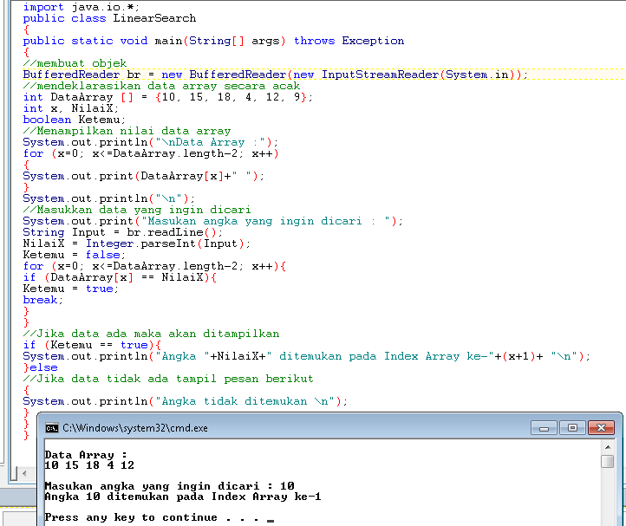

Pembahasan

import java.io.*;

public class LinearSearch

{

// yaitu nama classSearch

public static void main(String[] args) throws Exception

{

//membuat objek

BufferedReader br = new BufferedReader(new InputStreamReader(System.in));

//mendeklarasikan data array secara acak = {10, 15, 18, 4, 12, 9};

int DataArray [] = {10, 15, 18, 4, 12, 9};

int x, NilaiX;

boolean Ketemu;

//Menampilkan nilai data array

System.out.println("\nData Array :");

for (x=0; x<=DataArray.length-2; x++)

// maka perulangan x=0,x<banyak datanya -2 maka jika iya maka akan nambah otomatis 1

{

System.out.print(DataArray[x]+" ");

}

System.out.println("\n");

//Masukkan data yang ingin dicari

System.out.print("Masukan angka yang ingin dicari : ");

String Input = br.readLine();

NilaiX = Integer.parseInt(Input);

Ketemu = false;

for (x=0; x<=DataArray.length-2; x++){

if (DataArray[x] == NilaiX){

Ketemu = true;

break;

}

}

//Jika data ada maka akan ditampilkan

if (Ketemu == true){

System.out.println("Angka "+NilaiX+" ditemukan pada Index Array ke-"+(x+1)+ "\n");

}else

//Jika data tidak ada tampil pesan berikut

{

System.out.println("Angka tidak ditemukan \n");

}

}

}

TUGAS

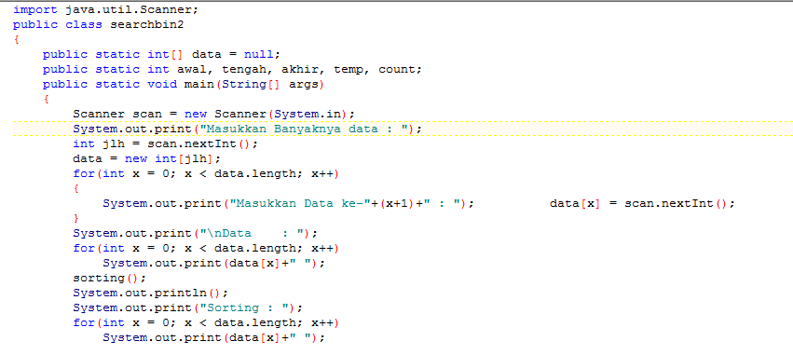

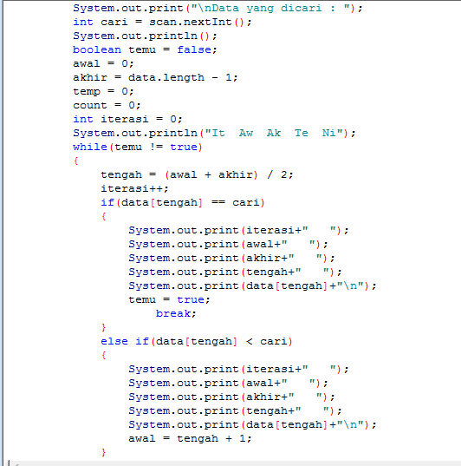

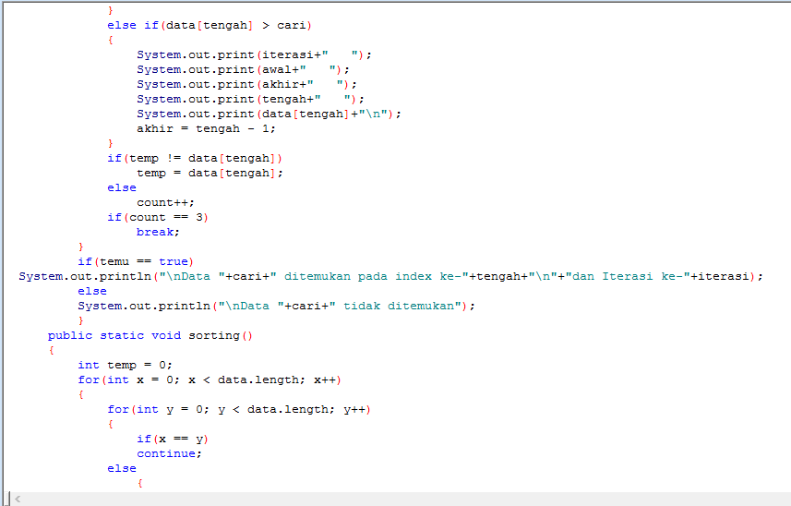

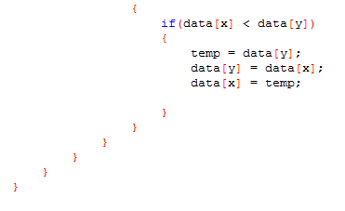

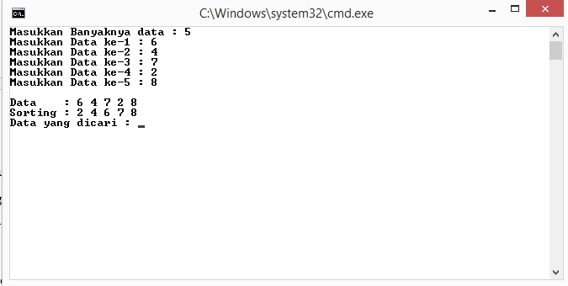

Pembahasan

import java.util.Scanner;

public class searchbin2

{

//yaitu untuk membuat Scanner java dengan nama class searchbin2

public static int[] data = null;

public static int awal, tengah, akhir, temp, count;

public static void main(String[] args)

{

// yaitu mendekrasikan method pada awal,tengah,akhir,temp dan count dengan bentuk public.

Scanner scan = new Scanner(System.in);

System.out.print("Masukkan Banyaknya data : ");

int jlh = scan.nextInt();

data = new int[jlh];

for(int x = 0; x < data.length; x++)

{

//yaitu untuk memasukan data dan perulangan batas banyaknya data maka akan nambah 1 secara otomatis.

System.out.print("Masukkan Data ke-"+(x+1)+" : "); data[x] = scan.nextInt();

}

System.out.print("\nData : ");

for(int x = 0; x < data.length; x++)

System.out.print(data[x]+" ");

//yaitu hasil keluaran data yang kita masukan tdi akan menampilkan secara perulangan batas banyaknya data yang kita masukan.

sorting();

System.out.println();

System.out.print("Sorting : ");

for(int x = 0; x < data.length; x++)

System.out.print(data[x]+" ");

//yaitu untuk metode sorting maka perulangan banyak data maka akan di sorting yang di urutkan

System.out.print("\nData yang dicari : ");

int cari = scan.nextInt();

System.out.println();

boolean temu = false;

awal = 0;

akhir = data.length - 1;

temp = 0;

count = 0;

int iterasi = 0;

System.out.println("It Aw Ak Te Ni");

while(temu != true)

// yaitu untuk perulangan nilai awal akhir temp count literasi di awali pada 0 maka melakukan perulangan jika benar

{

tengah = (awal + akhir) / 2;

iterasi++;

if(data[tengah] == cari)

{

// yaitu ini mencari nilai tengah maka nilai awal+akhir /2

System.out.print(iterasi+" ");

System.out.print(awal+" ");

System.out.print(akhir+" ");

System.out.print(tengah+" ");

System.out.print(data[tengah]+"\n");

temu = true;

break;

//yaitu maka hasil keluaran data literasi,awal akhir,tengah. Data tengah.maka bila ketemu break.

}

else if(data[tengah] < cari)

{

System.out.print(iterasi+" ");

System.out.print(awal+" ");

System.out.print(akhir+" ");

System.out.print(tengah+" ");

System.out.print(data[tengah]+"\n");

awal = tengah + 1;

}

// yaitu jika data data nilai tengah kurang dari yang di cari maka melakukan penukaran maka nilai awal +1

else if(data[tengah] > cari)

{

System.out.print(iterasi+" ");

System.out.print(awal+" ");

System.out.print(akhir+" ");

System.out.print(tengah+" ");

System.out.print(data[tengah]+"\n");

akhir = tengah - 1;

}

//maka jika tidak data tengah > cari maka data nilai akhir = tengah -1

if(temp != data[tengah])

temp = data[tengah];

else

count++;

if(count == 3)

break;

}

if(temu == true)

System.out.println("\nData "+cari+" ditemukan pada index ke-"+tengah+"\n"+"dan Iterasi ke-"+iterasi);

// yaitu jika tidak maka data count ==3 maka break berhanti. Jika data benar maka hasil keluaran data tersebut.

else

System.out.println("\nData "+cari+" tidak ditemukan");

}

public static void sorting()

{

int temp = 0;

for(int x = 0; x < data.length; x++)

{

for(int y = 0; y < data.length; y++)

{

if(x == y)

continue;

//yaitu hasil keluaran jika data tidak di temukan .jika x==y maka benar maka continue.

else

{

if(data[x] < data[y])

{

temp = data[y];

data[y] = data[x];

data[x] = temp;

}

}

}

}

}

}

// yaitu jika hasil data data x < data y maka data di simpan pada temp(y), data x, dan data(x), pada temp

KESIMPULAN

Kita dapat menyimpulkan bahwa dengan metode pencarian dengan membandingkan data kunci atau pencarian terhadap data yang sudah terurut. Data kunci di bandingkan dengan data tengah,dengan adanya searching memudahkan kita untuk mencari sesuatu.